CENTRO UNIVERSITÁRIO DO PLANALTO CENTRAL APPARECIDO DOS SANTOS
ENGENHARIA DE SOFTWARE

ARTHUR ROCHA ARAÚJO
CLEBER JÚNIO DA SILVA SOUZA
DANIEL COSTA ALVES DA SILVA
DANIEL FERREIRA VIEIRA
DAVI MARTINS FAGUNDES
GABRIEL BARBOSA LUIZ
ÍTALO RODRIGUES DOS SANTOS
JOÃO PEDRO ALVES SOARES
JÚNIO GOMES PEREIRA

MINDCARE: diário de saúde mental e apoio universitário

Gama-DF
2026
ARTHUR ROCHA ARAÚJO
CLEBER JÚNIO DA SILVA SOUZA
DANIEL COSTA ALVES DA SILVA
DANIEL FERREIRA VIEIRA
DAVI MARTINS FAGUNDES
GABRIEL BARBOSA LUIZ
ÍTALO RODRIGUES DOS SANTOS
JOÃO PEDRO ALVES SOARES
JÚNIO GOMES PEREIRA
MINDCARE: diário de saúde mental e apoio universitário
Documentação do Projeto
Projeto apresentado ao Professor Hudson Neves e Silva da disciplina Projeto Integrado de Certificação em Governança e Gestão de TI, do curso superior de Engenharia de Software do Centro Universitário Uniceplac, como requisito parcial para avaliação.
Disciplina: Projeto Integrado de Certificação em Governança e Gestão de TI
Data: 30/10/2026
Orientador: Prof. Hudson Neves e Silva
Gama-DF
2026

CENTRO UNIVERSITÁRIO DO PLANALTO CENTRAL APPARECIDO DOS SANTOS - UNICEPLAC

NÚCLEO DE INICIAÇÃO CIENTÍFICA E EXTENSÃO

PROGRAMA DE EXTENSÃO
FORMULÁRIO II.B. RELATÓRIO FINAL
CURSO: ENGENHARIA DE SOFTWARE
PROTOCOLO:
TÍTULO DO PROJETO: MindCare: Diário de Saúde Mental e Apoio Universitário
PERÍODO DE EXECUÇÃO:
Data Início: 07/08/2026 Data Término: 13/11/2026 | Carga horária total: 80h
PROFESSOR ORIENTADOR: Prof. Hudson Neves e Silva
EQUIPE (Docentes e Discentes)
Nome completo | Cargo/Curso
Hudson Neves e Silva | Gerente do Projeto, Product Owner, Professor Orientador
Daniel Ferreira Vieira | SCRUM Master, Desenvolvedor
Arthur Rocha Araújo | Desenvolvedor
Cleber Júnio da Silva Souza | Desenvolvedor
Daniel Costa Alves da Silva | Desenvolvedor
Davi Martins Fagundes | Desenvolvedor
Gabriel Barbosa Luiz | Desenvolvedor
Ítalo Rodrigues dos Santos | Desenvolvedor
João Pedro Alves Soares | Desenvolvedor
Júnio Gomes Pereira | Desenvolvedor
DETALHAMENTO
RESUMO
O MindCare é uma aplicação desenvolvida com o propósito de auxiliar estudantes universitários no acompanhamento do próprio bem-estar durante a rotina acadêmica, oferecendo um ambiente digital simples, acolhedor e de fácil utilização. A plataforma busca incentivar o autoconhecimento por meio do registro diário do estado emocional, permitindo que os estudantes identifiquem possíveis fatores que influenciam seu humor, como provas, estudos, sono, família e alimentação. O protótipo atual conta com funcionalidades de check-in emocional, seleção de influências do dia e um campo opcional para o registro de observações pessoais. Além disso, o projeto prevê recursos complementares, como o acompanhamento do histórico emocional por meio de gráficos e tendências, exercícios guiados de respiração, áudios para momentos de descompressão e conteúdos educativos sobre organização dos estudos, qualidade do sono e gestão do tempo. Também está prevista uma área destinada a facilitar o acesso a informações sobre apoio psicológico e psicopedagógico, incluindo recursos para agendamento de atendimentos. Dessa forma, o MindCare busca reunir ferramentas de autocuidado e apoio em um único ambiente, contribuindo para uma experiência universitária mais consciente e equilibrada, sem substituir o acompanhamento de profissionais especializados.
INTRODUÇÃO
A rotina universitária reúne provas, trabalhos, projetos, prazos e responsabilidades pessoais, exigindo dos estudantes organização, dedicação e adaptação constante. Esse conjunto de atividades pode provocar cansaço, preocupação, estresse e sobrecarga, afetando não apenas o desempenho acadêmico, mas também o bem-estar e a qualidade de vida. Muitas vezes, essas dificuldades são percebidas gradualmente, o que torna importante desenvolver hábitos de observação e cuidado com o próprio estado emocional.
A saúde mental representa um aspecto fundamental da qualidade de vida e está relacionada à capacidade de lidar com os desafios cotidianos, desenvolver habilidades, aprender e participar da sociedade. Segundo a Organização Mundial da Saúde (2022), sua promoção exige atenção aos fatores individuais, sociais e ambientais que influenciam o bem-estar, além do fortalecimento de ações de prevenção e de serviços de apoio. Nesse sentido, o ambiente educacional também pode contribuir para incentivar práticas de autocuidado e facilitar o acesso a informações e recursos relacionados à saúde mental.
Diante desse cenário, o MindCare surgiu como uma proposta de aplicação digital voltada aos estudantes universitários, com o objetivo de tornar o acompanhamento emocional mais acessível e reunir recursos de apoio em um único ambiente. A plataforma permite registrar o estado emocional, identificar situações que podem ter influenciado o humor e adicionar observações pessoais, incentivando o estudante a refletir sobre sua rotina e reconhecer possíveis padrões ao longo do tempo.
Além do registro emocional, o projeto prevê funcionalidades complementares, como visualização do histórico de humor, exercícios guiados de respiração, conteúdos educativos sobre organização dos estudos, qualidade do sono e gestão do tempo, bem como recursos para facilitar o acesso ao apoio psicológico e psicopedagógico oferecido pela instituição. Dessa forma, busca-se proporcionar uma experiência digital simples, acolhedora e intuitiva, que incentive o autoconhecimento e auxilie os estudantes na busca por uma rotina mais equilibrada.
É importante destacar que o MindCare não possui finalidade diagnóstica e não substitui o acompanhamento de profissionais especializados. Sua proposta consiste em oferecer um recurso complementar de apoio ao bem-estar, contribuindo para aproximar os estudantes de práticas de autocuidado e dos serviços de atendimento disponíveis no contexto universitário.
OBJETIVOS
O objetivo geral do MindCare é desenvolver uma aplicação digital voltada ao acompanhamento do bem-estar de estudantes universitários, reunindo recursos que incentivem o autocuidado, o autoconhecimento e a busca por apoio durante a rotina acadêmica. A proposta considera a importância de promover a saúde mental em diferentes ambientes sociais, incluindo os espaços educacionais, conforme destacado pela Organização Mundial da Saúde (2022), que ressalta a necessidade de fortalecer ações de promoção, prevenção e acesso a serviços de apoio. Nesse contexto, a plataforma busca permitir que os estudantes realizem registros diários de seus estados emocionais, identifiquem situações que possam influenciar suas emoções e acompanhem possíveis mudanças de humor ao longo do tempo. Por meio dessas informações, pretende-se oferecer recursos que auxiliem na reflexão sobre a própria rotina, favorecendo a percepção de padrões e fatores associados ao bem-estar, sem estabelecer diagnósticos ou substituir avaliações profissionais. Além disso, o projeto tem como objetivo disponibilizar exercícios guiados de respiração, recursos de descompressão e conteúdos educativos relacionados à organização dos estudos, à qualidade do sono e à gestão do tempo. Também busca facilitar o acesso a informações sobre apoio psicológico e psicopedagógico, oferecendo recursos para consulta de profissionais e agendamento de atendimentos. Dessa maneira, o MindCare pretende reunir diferentes ferramentas em um ambiente digital com interface simples, acolhedora, intuitiva e acessível, contribuindo para uma experiência universitária mais consciente e equilibrada.

JUSTIFICATIVA
A promoção da saúde mental e do bem-estar no contexto acadêmico é um fator determinante para a permanência, o desempenho escolar e a qualidade de vida dos universitários. A aplicação de soluções de tecnologia em saúde (HealthTech) aliada ao design focado no usuário possibilita a criação de ambientes digitais acolhedores, capazes de incentivar hábitos de autocuidado diário sem gerar ansiedade adicional. O desenvolvimento da plataforma MindCare justifica-se pela necessidade de oferecer uma ferramenta centralizada para check-in emocional simplificado, recursos de descompressão e agendamento direto de atendimento especializado. Para os estudantes de tecnologia, a iniciativa desenvolve competências no uso de componentes interativos, manipulação e visualização de dados emocionais via gráficos e estruturação de rotas seguras para dados sensíveis.
METODOLOGIA E DESENVOLVIMENTO
O desenvolvimento do projeto MindCare foi conduzido a partir de uma abordagem centrada nas necessidades dos estudantes universitários, considerando os desafios relacionados à rotina acadêmica e sua influência sobre o bem-estar emocional. Inicialmente, a equipe realizou levantamentos e pesquisas sobre saúde mental no ensino superior, práticas de autocuidado e soluções digitais voltadas ao registro e acompanhamento emocional. Essa etapa teve como finalidade compreender o contexto em que a aplicação seria utilizada e identificar funcionalidades que pudessem contribuir para uma experiência acessível, intuitiva e acolhedora. A proposta também considera as recomendações da Organização Mundial da Saúde (2022), que destacam a importância de ações de promoção e prevenção em saúde mental, bem como da ampliação do acesso a recursos de apoio.
Com base nas informações levantadas, foram identificadas diferentes situações que fazem parte da realidade dos estudantes, como períodos de avaliações, adaptação ao ambiente universitário e conciliação entre trabalho, estudos e responsabilidades pessoais. Esses cenários auxiliaram na definição dos requisitos e na organização das funcionalidades que compõem a plataforma. A equipe buscou compreender não apenas as necessidades técnicas do sistema, mas também a maneira como os futuros usuários poderiam interagir com seus recursos. Nesse sentido, Cooper, Reimann e Cronin (2014) destacam a importância de considerar os objetivos e comportamentos dos usuários durante o processo de criação de produtos digitais, favorecendo interfaces mais coerentes com suas necessidades e formas de utilização.
A partir dessa análise, foram elaborados protótipos das principais telas da aplicação, com atenção à disposição dos elementos, à hierarquia das informações e à facilidade de navegação. A identidade visual do MindCare foi planejada para transmitir tranquilidade e acolhimento, utilizando cores, componentes e organização visual alinhados à proposta do projeto. A interface foi estruturada para reduzir a complexidade das interações, permitindo que o estudante encontre as funcionalidades sem a necessidade de percorrer processos extensos. Também foram considerados aspectos de adaptação a diferentes tamanhos de tela e organização dos elementos interativos.
A organização das atividades da equipe ocorreu de maneira colaborativa, com distribuição de responsabilidades conforme as necessidades do projeto e as competências dos integrantes. O acompanhamento das tarefas foi realizado por meio de um quadro de atividades, permitindo visualizar o que precisava ser desenvolvido, o que estava em andamento e o que havia sido concluído. Essa organização foi inspirada nos princípios do Scrum, que propõem o desenvolvimento incremental, a transparência do trabalho e a inspeção frequente do progresso. De acordo com Schwaber e Sutherland (2020), essa abordagem favorece a adaptação contínua e a entrega gradual de resultados, aspectos considerados durante a evolução do MindCare.
Na etapa de implementação, foi desenvolvido o protótipo da aplicação utilizando HTML5 para a estruturação das páginas, CSS3 para a estilização dos componentes e JavaScript para implementar interações e comportamentos dinâmicos no navegador. Também foram utilizados arquivos JSON para organizar dados simulados, incluindo informações de usuários, registros emocionais, profissionais e conteúdos educativos. O ambiente de desenvolvimento contou com o Visual Studio Code, enquanto os navegadores Google Chrome e Opera foram utilizados para executar a aplicação e verificar seu comportamento. O Git e o GitHub foram adotados para o versionamento do código-fonte e o compartilhamento das alterações entre os integrantes da equipe.
A implementação foi realizada de maneira gradual, priorizando inicialmente a estrutura das páginas e os principais fluxos de interação. Um dos recursos centrais desenvolvidos foi o check-in emocional, que permite ao estudante selecionar como está se sentindo, indicar situações que podem ter influenciado seu dia e adicionar observações pessoais de forma opcional. As informações são organizadas para possibilitar o acompanhamento dos registros e demonstrar como a aplicação poderá auxiliar na identificação de possíveis padrões relacionados à rotina acadêmica. Para complementar essa funcionalidade, foram estruturadas telas destinadas à visualização de tendências, à apresentação de recursos de descompressão e ao acesso a informações sobre apoio psicopedagógico.
Durante o desenvolvimento, foram realizadas revisões na interface e nas funcionalidades, buscando corrigir inconsistências e melhorar a experiência de utilização. Conforme Pressman e Maxim (2016), o desenvolvimento de software envolve atividades de análise, construção, avaliação e aprimoramento, permitindo que o produto evolua de acordo com os requisitos estabelecidos. Essa perspectiva foi considerada na organização do trabalho, especialmente na revisão dos componentes visuais, na validação dos fluxos de navegação e na preparação das funcionalidades para demonstração.
O protótipo utiliza dados simulados em determinadas funcionalidades, permitindo apresentar os fluxos e a organização das informações sem depender, nesta etapa, de uma infraestrutura completa de armazenamento e processamento no servidor. A equipe também planejou a evolução da arquitetura para incorporar um back-end, banco de dados e mecanismos adequados de autenticação, gerenciamento de informações e integração com os serviços institucionais de atendimento. Essas etapas representam a continuidade do desenvolvimento e deverão ampliar a capacidade de funcionamento da plataforma.
A descrição das funcionalidades foi organizada de acordo com os principais módulos da aplicação, apresentando as telas e os recursos que compõem a experiência do estudante. Dessa forma, o desenvolvimento do MindCare busca integrar conhecimentos de Engenharia de Software, design de interfaces, organização de projetos e desenvolvimento web, mantendo como foco a criação de uma ferramenta digital complementar às iniciativas de promoção do bem-estar no ambiente universitário.
Tela Inicial da Aplicação: Funciona como ponto de entrada para as principais funcionalidades do sistema, permitindo o registro diário do estado emocional.
- O estudante seleciona o estado emocional que melhor representa como está se sentindo.
- Marca situações que podem ter influenciado seu humor, como provas, estudos, sono, família e alimentação.
- Adiciona detalhes ou observações sobre o dia, caso deseje.
- O sistema valida as informações preenchidas e armazena o registro emocional.
- Apresenta uma confirmação após a realização do check-in.
Tela de Tendências e Autoconhecimento: Permite que o estudante acompanhe seu histórico emocional e observe possíveis padrões ao longo do tempo.
- Exibe os registros emocionais realizados pelo estudante, organizados por data.
- Apresenta visões semanais e mensais das variações de humor.
- Disponibiliza gráficos e resumos visuais sobre a frequência dos estados emocionais registrados.
- Apresenta possíveis relações entre o humor e as situações selecionadas nos check-ins.
- Identifica claramente os dados simulados e os insights como informativos, sem caráter diagnóstico.
- Permite que o estudante utilize essas informações como apoio ao autoconhecimento.
Tela de Descompressão e Exercícios: Reúne recursos destinados ao relaxamento e ao auxílio na organização da rotina acadêmica.
- Disponibiliza um exercício guiado de respiração por meio de uma animação visual que orienta os momentos de inspirar e expirar.
- Oferece recursos de áudio ambiente para acompanhar os exercícios de relaxamento.
- Apresenta conteúdos educativos sobre organização dos estudos, qualidade do sono e gestão do tempo.
- Organiza os materiais em seções de fácil acesso, permitindo que o estudante escolha o conteúdo de acordo com sua necessidade.
- Incentiva a adoção de hábitos que favoreçam o bem-estar durante a rotina universitária.
Tela de Agendamento de Apoio Psicopedagógico: Facilita o acesso a informações sobre profissionais e ao processo de agendamento de atendimentos.
- Apresenta uma lista de profissionais ou estagiários disponíveis, com suas respectivas informações e áreas de atuação.
- Permite que o estudante selecione o profissional desejado.
- Disponibiliza opções de datas e horários para a simulação do agendamento.
- Exibe uma confirmação após a escolha do atendimento.
- Apresenta informações sobre o agendamento realizado, incluindo data, horário e profissional selecionado.
- Prevê a consulta dos atendimentos e a realização de operações de cancelamento ou remarcação, conforme as funcionalidades implementadas.
Navegação e Experiência do Usuário: Organiza o acesso às funcionalidades e busca proporcionar uma experiência simples e acolhedora.
- Disponibiliza um menu para alternar entre as principais telas da aplicação.
- Mantém uma identidade visual consistente, com cores e elementos que reforçam a proposta acolhedora do MindCare.
- Organiza as informações de maneira clara, facilitando a compreensão e a utilização das funcionalidades.
- Busca garantir a adaptação da interface a diferentes tamanhos de tela.
- Apresenta mensagens de confirmação e orientações quando necessário, auxiliando o estudante durante a utilização do sistema.
Implementações Futuras: Como parte da evolução do MindCare, estão previstas a implementação de um sistema de cadastro e autenticação de usuários, com recursos de recuperação de senha e gerenciamento de acesso. Também será desenvolvido o back-end utilizando Java e Spring Boot, responsável pelo processamento das informações e pela comunicação entre a aplicação e o banco de dados MySQL. Essas implementações permitirão substituir os dados simulados por registros persistentes, além de ampliar os mecanismos de segurança, privacidade e gerenciamento dos dados emocionais e dos agendamentos dos estudantes.
MATERIAL E MÉTODOS

Software e Ferramentas
- Visual Studio Code: utilizado como editor de código para o desenvolvimento das interfaces e funcionalidades do protótipo.
- Navegadores (Google Chrome e Opera): utilizados para executar o sistema localmente, testar seu funcionamento e verificar a compatibilidade das interfaces.
- Git e GitHub: utilizados para o versionamento do código-fonte, organização do projeto e colaboração entre os integrantes da equipe.
- Node.js: utilizado como parte do ambiente de desenvolvimento, conforme a necessidade de execução de ferramentas auxiliares.
- MySQL Workbench: ferramenta selecionada para auxiliar na modelagem e administração do banco de dados, durante as futuras etapas de implementação do back-end.

Tecnologias Utilizadas
- HTML5: utilizado para estruturar as páginas e os elementos das interfaces do sistema.
- CSS3: utilizado para estilização das páginas, definição da identidade visual e adaptação das interfaces a diferentes tamanhos de tela.
- JavaScript: utilizado para implementar as funcionalidades dinâmicas e interativas do front-end, como o registro de informações e a interação com os elementos da aplicação.
- JSON: utilizado para representar e organizar dados simulados, como informações de profissionais, conteúdos e registros de humor, durante o desenvolvimento do protótipo.

Tecnologias Planejadas para Implementações Futuras
- Java e Spring Boot: previstos para o desenvolvimento do back-end, responsáveis pelo processamento das informações e pela comunicação entre a interface e o banco de dados.
- MySQL: previsto como sistema de gerenciamento de banco de dados (SGBD), destinado ao armazenamento e gerenciamento persistente das informações dos usuários, profissionais, registros emocionais e agendamentos.
RESULTADOS E DISCUSSÃO
O desenvolvimento do projeto MindCare resultou na construção de um protótipo funcional de front-end voltado ao acompanhamento do bem-estar emocional de estudantes universitários e ao apoio na organização de sua rotina acadêmica. Durante essa etapa, foram desenvolvidas interfaces e recursos interativos que representam a proposta da plataforma, permitindo demonstrar como a tecnologia pode ser utilizada para reunir ferramentas de autocuidado e informações sobre serviços de apoio em um único ambiente digital.
A construção do protótipo possibilitou aplicar conhecimentos relacionados ao desenvolvimento de interfaces, à organização de dados simulados e à implementação de funcionalidades com HTML5, CSS3 e JavaScript. Também foram trabalhados aspectos de usabilidade e identidade visual, buscando proporcionar uma experiência intuitiva, organizada e acolhedora para o público-alvo.
Embora o protótipo já apresente uma estrutura visual e funcionalidades de interação, algumas etapas importantes ainda estão previstas para o desenvolvimento futuro. Entre elas estão a implementação do sistema de cadastro e autenticação de usuários, a construção do back-end com Java e Spring Boot e a integração com um banco de dados MySQL. Essas etapas permitirão ampliar os recursos da aplicação, possibilitando o armazenamento persistente das informações e o gerenciamento efetivo dos registros e agendamentos.
Dessa forma, os resultados desta etapa demonstram o avanço na materialização da proposta do MindCare, além de evidenciar a importância do planejamento e do desenvolvimento incremental na construção de soluções de software. O projeto também proporcionou à equipe experiência prática em desenvolvimento colaborativo, divisão de responsabilidades, organização de requisitos e aplicação de conhecimentos técnicos em uma proposta relacionada a uma demanda relevante no contexto universitário.
É importante ressaltar que, por se tratar de um protótipo em desenvolvimento, ainda não foram realizadas avaliações suficientes para comprovar impactos efetivos sobre o bem-estar dos estudantes. Assim, o MindCare apresenta-se como uma proposta de ferramenta complementar de apoio e autocuidado, cuja efetividade poderá ser analisada em etapas posteriores, mediante testes e avaliações com usuários.
DESCRIÇÃO DOS RESULTADOS
O principal resultado alcançado nesta etapa foi a elaboração de um protótipo funcional da plataforma MindCare, contemplando a estrutura visual e os principais fluxos de navegação previstos para o sistema. O desenvolvimento foi organizado em diferentes áreas, cada uma destinada a atender a uma necessidade específica dos estudantes universitários.
Entre os recursos representados no protótipo, destacam-se:
- Check-in emocional: interface destinada ao registro do estado emocional do estudante, com opções para identificar possíveis influências do dia, como provas, estudos, sono, família e alimentação, além de um campo opcional para observações pessoais.
- Tendências e Autoconhecimento: área destinada à apresentação do histórico emocional e à visualização de possíveis padrões nos registros realizados.
- Descompressão e Exercícios: seção que reúne recursos de apoio ao relaxamento, como exercícios guiados de respiração, áudios e conteúdos educativos relacionados à organização dos estudos, qualidade do sono e gestão do tempo.
- Agendamento de Apoio Psicopedagógico: interface voltada à consulta de informações sobre profissionais e à representação do fluxo de solicitação de atendimentos.
Durante essa etapa, os dados utilizados para demonstrar o funcionamento das interfaces foram organizados principalmente em arquivos JSON e mecanismos locais de armazenamento, sem integração com um banco de dados ou com um servidor de back-end. Dessa forma, as informações apresentadas no protótipo possuem caráter demonstrativo e não representam um sistema completo de gerenciamento de usuários e atendimentos.
Como resultado, foi estabelecida a estrutura inicial da aplicação, incluindo sua identidade visual, organização das páginas e principais recursos de interação. As próximas etapas do projeto envolvem a implementação do sistema de autenticação, o desenvolvimento do back-end com Java e Spring Boot, a integração com o banco de dados MySQL e a realização de testes para avaliar o funcionamento e a usabilidade da plataforma.
CONCLUSÃO
O desenvolvimento do MindCare permitiu compreender a importância da tecnologia como ferramenta de apoio ao bem-estar e à saúde mental no ambiente universitário. A proposta surgiu da necessidade de oferecer aos estudantes um espaço acessível para registrar suas emoções, identificar situações que possam influenciar seu estado emocional e desenvolver maior percepção sobre a própria rotina. Dessa forma, o projeto busca incentivar o cuidado com a saúde mental como parte importante da experiência acadêmica, considerando os desafios e as responsabilidades enfrentados pelos universitários.
Ao longo do desenvolvimento, foi possível estruturar um protótipo de plataforma que contempla diferentes recursos voltados ao acompanhamento emocional, ao autoconhecimento e ao acesso ao apoio institucional. O check-in emocional, a proposta de visualização do histórico de registros, os recursos de descompressão e a área destinada ao agendamento de apoio psicopedagógico demonstram como uma aplicação pode reunir diferentes ferramentas em um único ambiente digital. Além disso, a atenção à organização das informações, à facilidade de navegação e à experiência do usuário reforça o propósito de oferecer uma solução simples, intuitiva e acolhedora.
O projeto também proporcionou aos integrantes da equipe a oportunidade de aplicar conhecimentos adquiridos durante a graduação em Engenharia de Software, envolvendo planejamento, levantamento de requisitos, desenvolvimento de interfaces, utilização de tecnologias web, organização de dados, versionamento e trabalho colaborativo. Essa experiência contribuiu não apenas para o aprendizado técnico, mas também para a compreensão de que o desenvolvimento de software deve considerar as necessidades das pessoas que utilizarão o sistema. Assim, o MindCare aproximou os conhecimentos acadêmicos de uma situação prática, vinculada a uma proposta de relevância social.
Apesar dos avanços alcançados, o projeto ainda apresenta possibilidades de aprimoramento. Entre as próximas etapas estão a evolução do protótipo para uma aplicação completa, por meio da implementação do back-end, da integração com o banco de dados, da autenticação de usuários e do armazenamento seguro das informações. Também está prevista a aproximação com os serviços institucionais de atendimento, além da realização de testes com estudantes para avaliar a usabilidade, identificar dificuldades e coletar sugestões de melhorias. Essas etapas serão importantes para ampliar a confiabilidade da plataforma e aproximá-la das necessidades de seus futuros usuários, respeitando a privacidade dos dados e os limites de uma ferramenta complementar, que não substitui o acompanhamento de profissionais especializados.
Portanto, o MindCare representa uma iniciativa que une tecnologia, educação e cuidado com as pessoas, demonstrando que a Engenharia de Software pode contribuir para questões que ultrapassam o ambiente técnico. Mais do que desenvolver uma aplicação, o projeto busca incentivar a atenção ao bem-estar emocional no contexto universitário, facilitando o autoconhecimento e aproximando os estudantes dos recursos de apoio disponíveis. Conclui-se que a proposta apresenta potencial para evoluir e contribuir positivamente para a comunidade acadêmica, desde que seu desenvolvimento continue sendo conduzido com responsabilidade, atenção à segurança das informações e foco nas necessidades dos estudantes.
REVISÃO DE LITERATURA
A saúde mental tem se tornado um tema cada vez mais relevante no ambiente universitário, especialmente diante das exigências acadêmicas, das responsabilidades pessoais e das transformações sociais que afetam a rotina dos estudantes. A combinação de pressão por desempenho, prazos curtos e necessidade de adaptação constante pode gerar impactos significativos no equilíbrio emocional e no processo de aprendizagem. Segundo a Organização Mundial da Saúde (OMS, 2022), a promoção do bem-estar psicológico deve ser tratada de forma preventiva e integrada a diferentes contextos sociais, incluindo os espaços educacionais. Instituições de ensino desempenham papel importante na construção de ambientes que favoreçam o desenvolvimento acadêmico sem negligenciar aspectos relacionados à saúde emocional. Nos últimos anos, soluções digitais voltadas ao acompanhamento de hábitos e indicadores de bem-estar passaram a ocupar espaço relevante nas estratégias de autocuidado. Ferramentas que permitem registrar emoções, organizar rotinas e acompanhar padrões comportamentais auxiliam os indivíduos a desenvolver maior percepção sobre fatores que influenciam sua qualidade de vida. A interação entre usuários e sistemas digitais também exerce influência direta sobre a adesão a esse tipo de solução.
Cooper, Reimann e Cronin (2014) destacam que produtos digitais destinados ao uso frequente devem priorizar experiências simples, intuitivas e acolhedoras, reduzindo barreiras que possam desestimular sua utilização contínua. Sob a perspectiva da Engenharia de Software, Pressman e Maxim (2016) ressaltam que aplicações que lidam com informações pessoais exigem atenção especial quanto à confiabilidade, segurança e organização dos requisitos. Sistemas voltados ao registro de informações sensíveis devem ser planejados considerando não apenas aspectos funcionais, mas também a proteção dos dados dos usuários. A condução do projeto foi apoiada pelos princípios do Scrum, que favorecem a evolução gradual do produto por meio de ciclos curtos de desenvolvimento e avaliações constantes das funcionalidades implementadas. Essa abordagem permitiu que a equipe refinasse continuamente os recursos voltados ao acompanhamento do bem-estar dos estudantes. Diante desse contexto, a plataforma MindCare foi concebida como uma alternativa digital para auxiliar estudantes universitários no monitoramento de sua rotina emocional, oferecendo recursos que incentivam o autoconhecimento e facilitam o acesso ao suporte institucional quando necessário.
REFERÊNCIAS BIBLIOGRÁFICAS
BRASIL. Lei nº 13.709, de 14 de agosto de 2018. Lei Geral de Proteção de Dados Pessoais (LGPD). Brasília, DF: Presidência da República, 2018. Disponível em: https://www.planalto.gov.br/ccivil_03/_ato2015-2018/2018/lei/l13709.htm. Acesso em: 30 out. 2026.
COOPER, A.; REIMANN, R.; CRONIN, D. About Face: The Essentials of Interaction Design. 4. ed. Indianapolis: John Wiley & Sons, 2014.
EISENBERG, D.; GOLLUST, S. E.; GOLBERSTEIN, E.; HEFNER, J. L. Prevalence and correlates of depression, anxiety, and suicidality among university students. American Journal of Orthopsychiatry, v. 77, n. 4, p. 534-542, 2007. DOI: https://doi.org/10.1037/0002-9432.77.4.534. Acesso em: 30 out. 2026.
NIELSEN, J. Usability Engineering. Boston: Academic Press, 1993.
ORGANIZAÇÃO MUNDIAL DA SAÚDE (OMS). World mental health report: transforming mental health for all. Genebra: World Health Organization, 2022. Disponível em: https://www.who.int/publications-detail-redirect/9789240049338. Acesso em: 30 out. 2026.
ORGANIZAÇÃO MUNDIAL DA SAÚDE (OMS). Global strategy on digital health 2020-2027. Genebra: World Health Organization, 2025. Disponível em: https://www.who.int/publications/i/item/9789240116870. Acesso em: 30 out. 2026.
PRESSMAN, R. S.; MAXIM, B. R. Engenharia de software: uma abordagem profissional. 8. ed. Porto Alegre: AMGH, 2016.
SCHWABER, K.; SUTHERLAND, J. O Guia do Scrum: o guia definitivo para o Scrum: as regras do jogo. 2020. Disponível em: https://scrumguides.org/download.html. Acesso em: 30 out. 2026.
COLABORAÇÕES OU PARCERIAS
O desenvolvimento do projeto MindCare foi realizado de forma colaborativa pelos integrantes da equipe de Engenharia de Software, que participaram das atividades de planejamento, organização e construção do protótipo, de acordo com as responsabilidades assumidas por cada membro. A divisão de tarefas e a comunicação entre os participantes possibilitaram o compartilhamento de conhecimentos, a discussão de ideias e a busca conjunta por soluções para os desafios encontrados durante o desenvolvimento.
Ao longo do projeto, a equipe contou com o acompanhamento e a orientação do professor Hudson Neves e Silva, responsável por auxiliar na compreensão dos objetivos propostos, esclarecer dúvidas e direcionar as atividades de acordo com as exigências da disciplina. Sua contribuição foi importante para orientar as decisões tomadas pela equipe e manter o desenvolvimento alinhado à proposta acadêmica.
A colaboração também ocorreu por meio da utilização de ferramentas de desenvolvimento e versionamento, especialmente Git e GitHub. Esses recursos permitiram compartilhar o código-fonte, acompanhar as alterações realizadas e organizar as contribuições dos integrantes, favorecendo a continuidade do trabalho e o controle das diferentes etapas do projeto.
Dessa forma, a realização do MindCare proporcionou uma experiência prática de desenvolvimento colaborativo, evidenciando a importância da comunicação, da divisão de responsabilidades e do acompanhamento durante a construção de uma solução tecnológica. Além dos aspectos técnicos, a experiência contribuiu para o desenvolvimento de habilidades relacionadas ao trabalho em equipe e à organização de projetos de software.
RESULTADO DA AUTO-AVALIAÇÃO DO PROJETO (BREVE RELATO)
O desenvolvimento do projeto MindCare permitiu à equipe aplicar conhecimentos de Engenharia de Software na criação de uma plataforma voltada ao bem-estar emocional dos estudantes universitários. Durante o trabalho, foram realizadas pesquisas, planejamento das funcionalidades, criação das interfaces e desenvolvimento do protótipo, buscando oferecer uma aplicação simples e acessível. Enfrentamos desafios relacionados à organização das tarefas, implementação das funcionalidades e ajustes no sistema, que foram superados com a colaboração e dedicação dos integrantes. O projeto apresentou resultados satisfatórios, permitindo desenvolver recursos de acompanhamento emocional e apoio aos estudantes. Além disso, contribuiu para nosso aprendizado sobre desenvolvimento web, trabalho em equipe, organização de projetos e uso da tecnologia no apoio à saúde mental dos universitários.
AGRADECIMENTOS
Agradecemos ao professor Hudson Neves e Silva, pela orientação, paciência e apoio durante o desenvolvimento do projeto MindCare. Seus ensinamentos foram fundamentais para superar os desafios e colocar em prática os conhecimentos adquiridos durante o curso. Agradecemos também à UNICEPLAC, pela oportunidade de desenvolver este projeto e proporcionar nosso crescimento acadêmico. Por fim, agradecemos a todos os integrantes da equipe pelo esforço, dedicação e colaboração durante todas as etapas do trabalho, que foram essenciais para alcançar nossos objetivos e adquirir novas experiências para nossa formação acadêmica e profissional.
CONTEÚDO TRABALHADO (colocar em tópicos, máximo 10)
Durante o desenvolvimento do projeto MindCare, diversos conteúdos relacionados à disciplina foram aplicados de forma prática, contribuindo para o planejamento, a estruturação e a construção do protótipo da aplicação. Entre os principais, destacam-se:
- Análise e levantamento de requisitos: identificação das necessidades dos estudantes universitários e definição das funcionalidades previstas para a plataforma, considerando o acompanhamento emocional, o autocuidado e o acesso aos recursos de apoio.
- Modelagem e gerenciamento de dados: organização e estruturação das informações necessárias para o funcionamento do protótipo, considerando dados simulados de usuários, registros emocionais, histórico de humor e profissionais disponíveis para atendimento, utilizando arquivos JSON e armazenamento local.
- Desenvolvimento de sistemas web: aplicação de tecnologias como HTML5, CSS3 e JavaScript para a construção das interfaces, organização dos elementos visuais e implementação de funcionalidades interativas no front-end.
- Design de Interface e Experiência do Usuário (UI/UX): desenvolvimento de uma interface simples, intuitiva e acolhedora, priorizando a facilidade de navegação, a organização das informações e a adaptação a diferentes tamanhos de tela.
- Prototipagem e estruturação de funcionalidades: planejamento e desenvolvimento das principais interfaces da aplicação, incluindo check-in emocional, tendências e autoconhecimento, exercícios de descompressão e agendamento de apoio psicopedagógico.
- Metodologia Ágil e trabalho colaborativo: organização gradual das atividades, distribuição de responsabilidades entre os integrantes e acompanhamento das etapas de desenvolvimento, buscando facilitar a comunicação e a evolução do projeto.
- Gerenciamento e versionamento de projetos: utilização de ferramentas como Git e GitHub para registrar alterações no código-fonte, acompanhar o desenvolvimento e facilitar a colaboração entre os integrantes da equipe.
- Segurança e privacidade da informação: estudo e consideração de aspectos relacionados à proteção, ao armazenamento e ao controle de acesso às informações pessoais e emocionais dos usuários, considerando a sensibilidade dos dados envolvidos e as necessidades das futuras implementações do sistema.

ANEXOS AO RELATÓRIO:

Cronograma de Execução (A1):

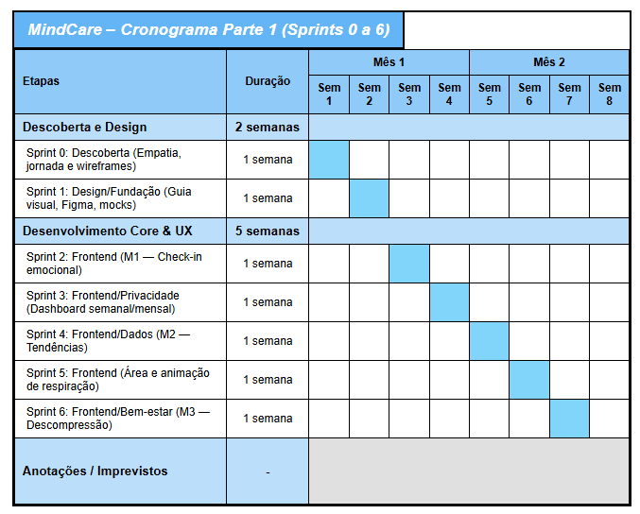

Cronograma de Execução (A2):

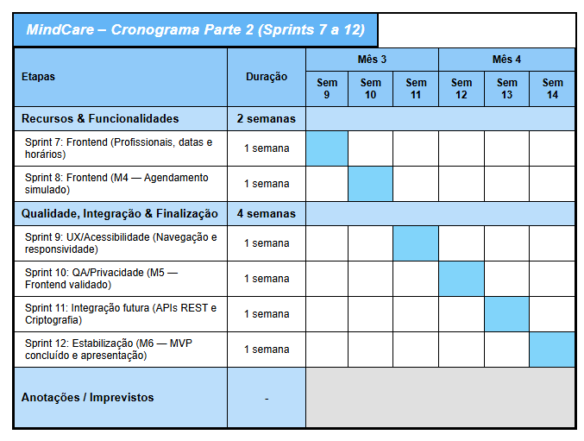

Telas do Site:
Tela 1 - Home/Check-in
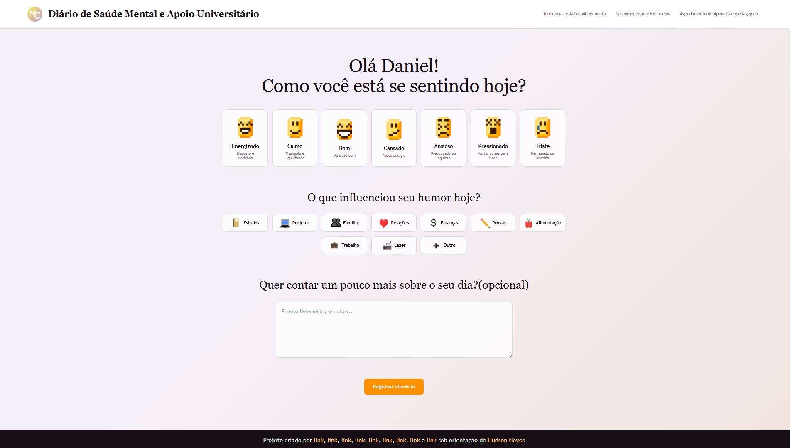
Tela 2 - Tendências e Autoconhecimento
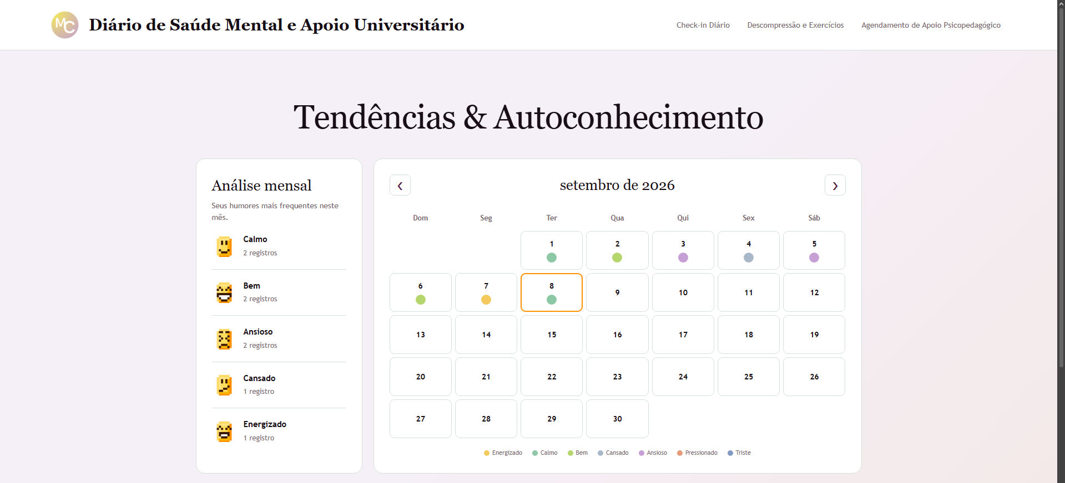

Tela 3 - Descompressão e Exercícios
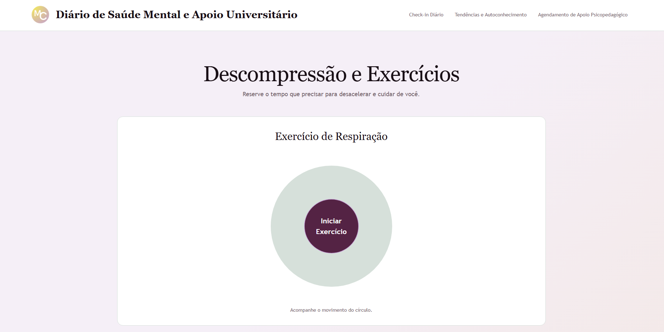
Tela 4 - Agendamento de Apoio Psicopedagógico
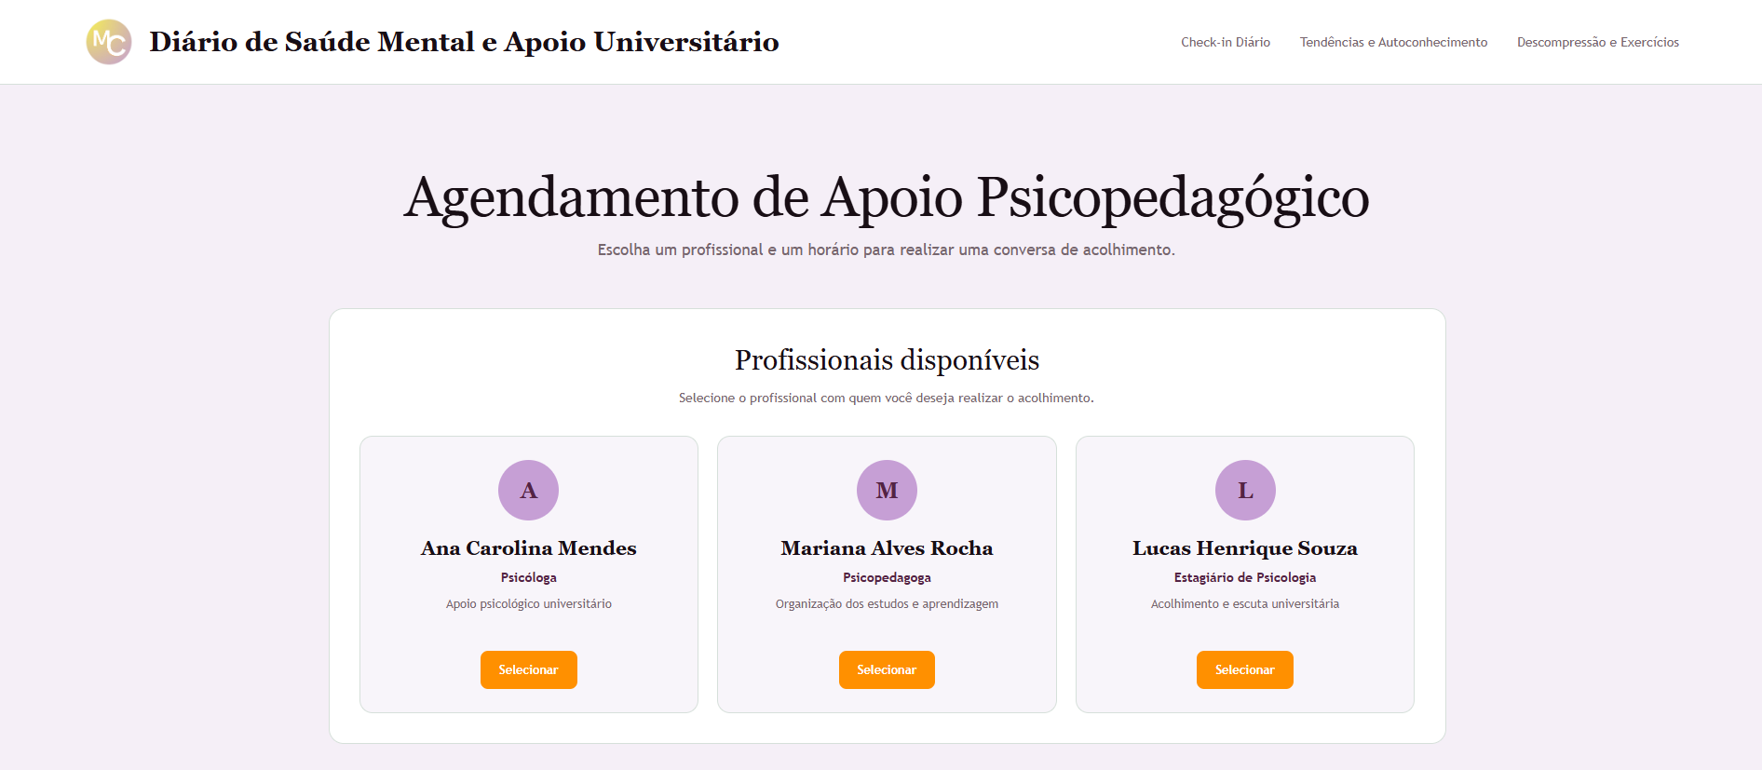

Tela 5 - Dicas educativas sobre vida acadêmica
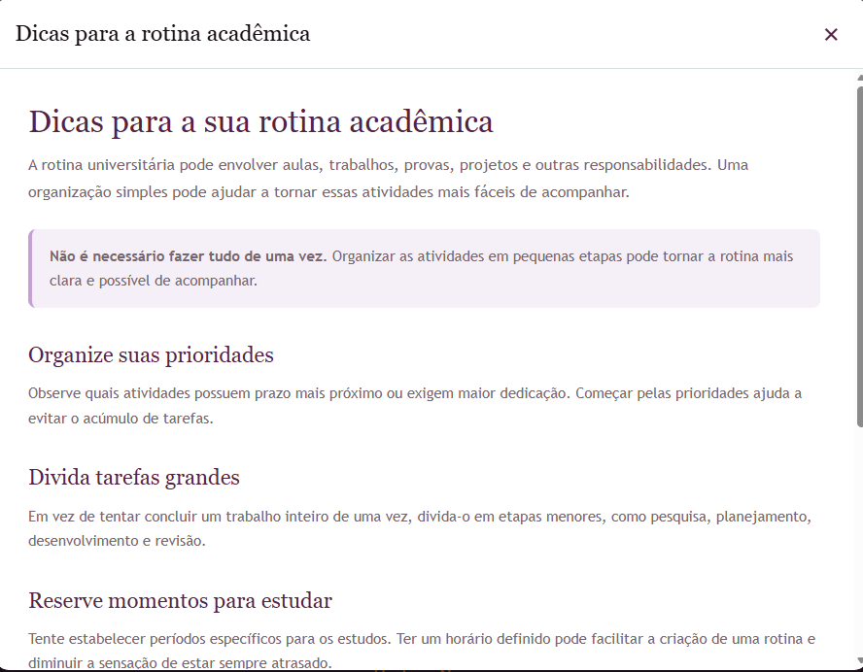
Tela 6 - Dicas educativas sobre sono
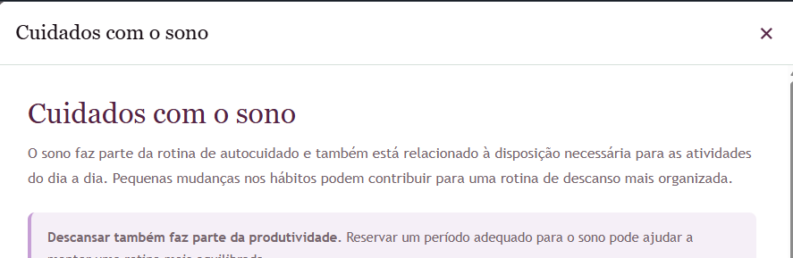
Tela 7 - Dicas educativas sobre gestão de tempo
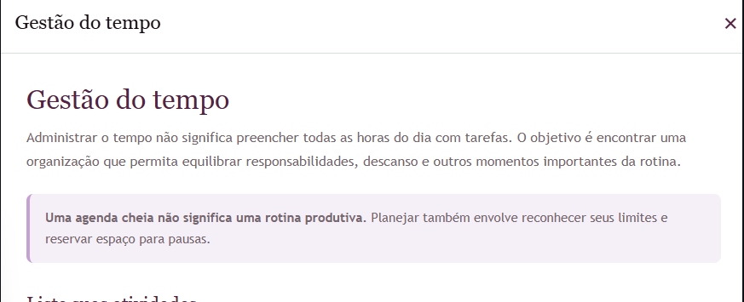
EVIDÊNCIAS DE TESTE
Responsividade:
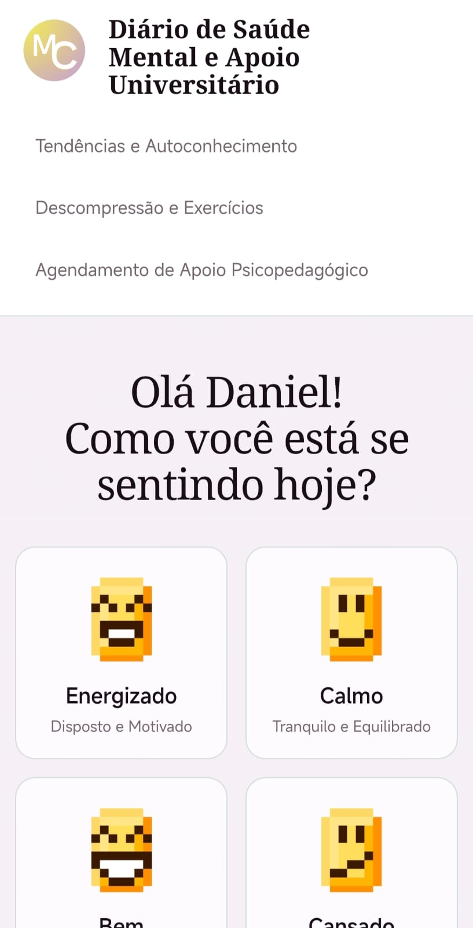
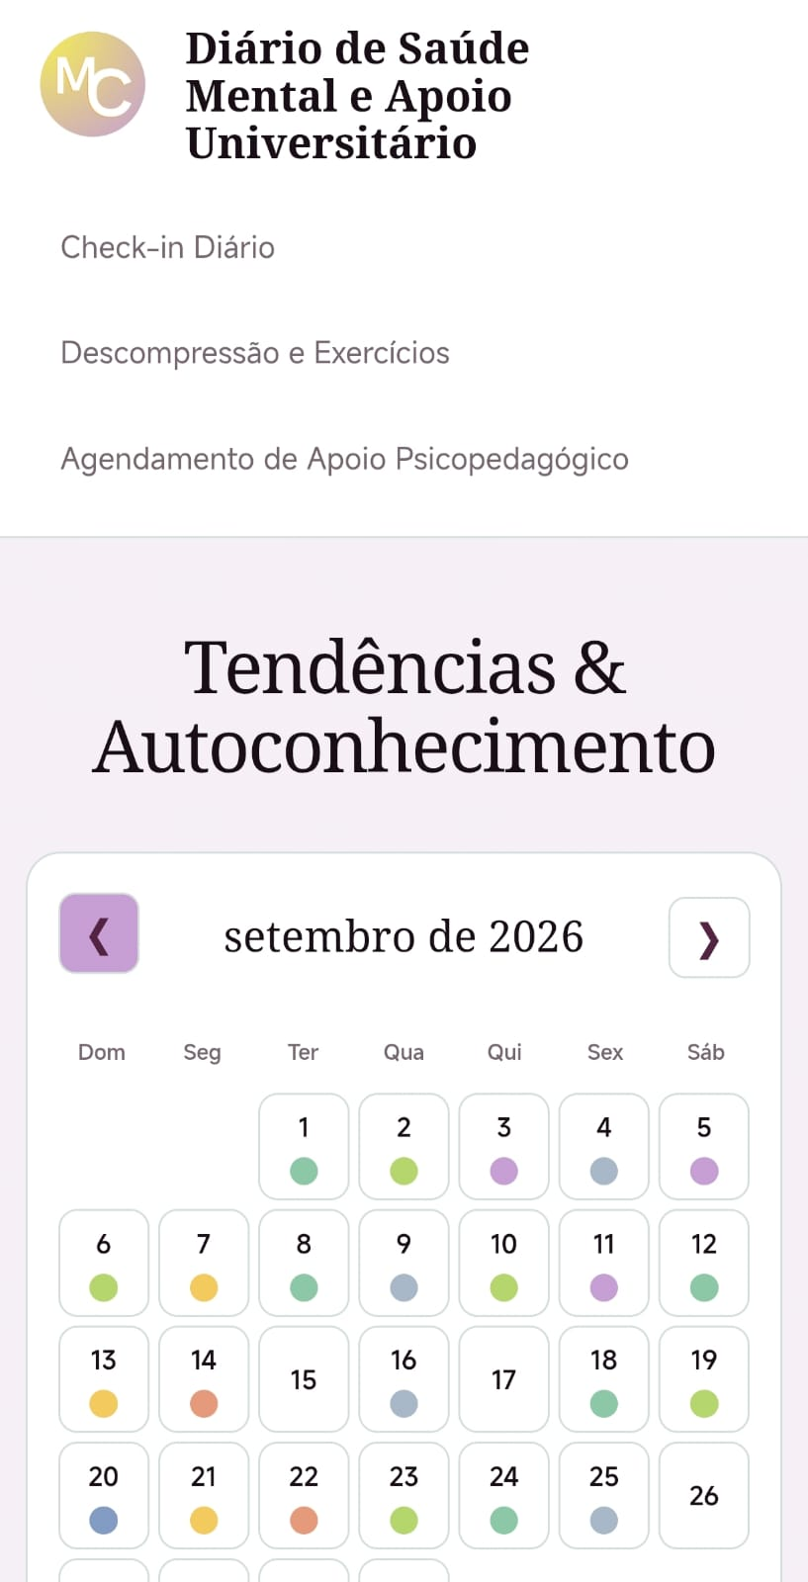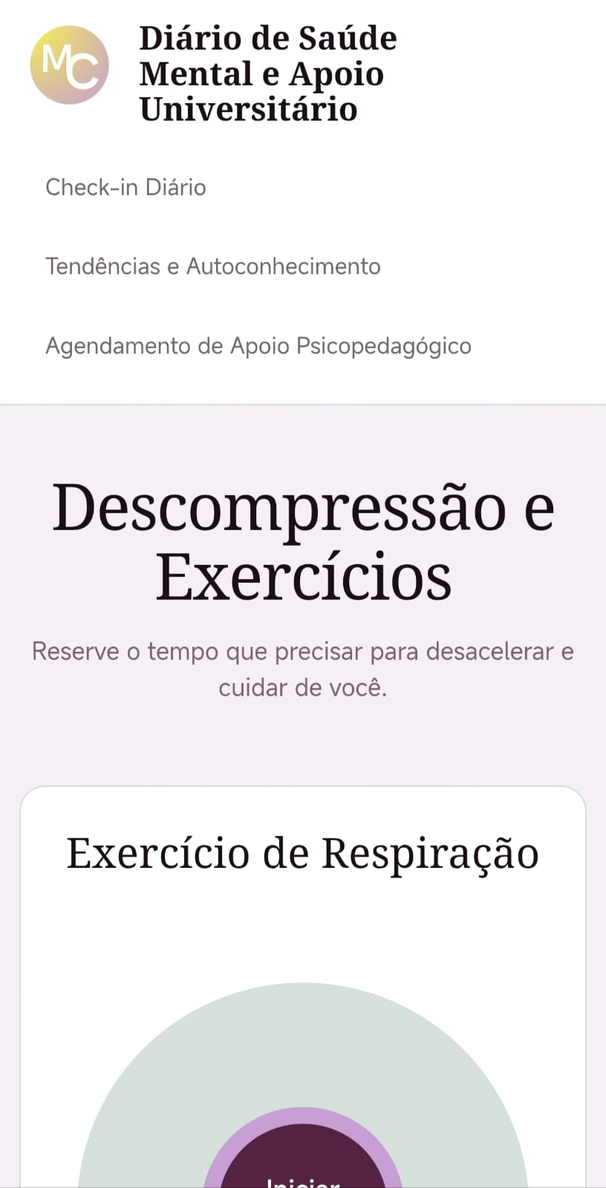

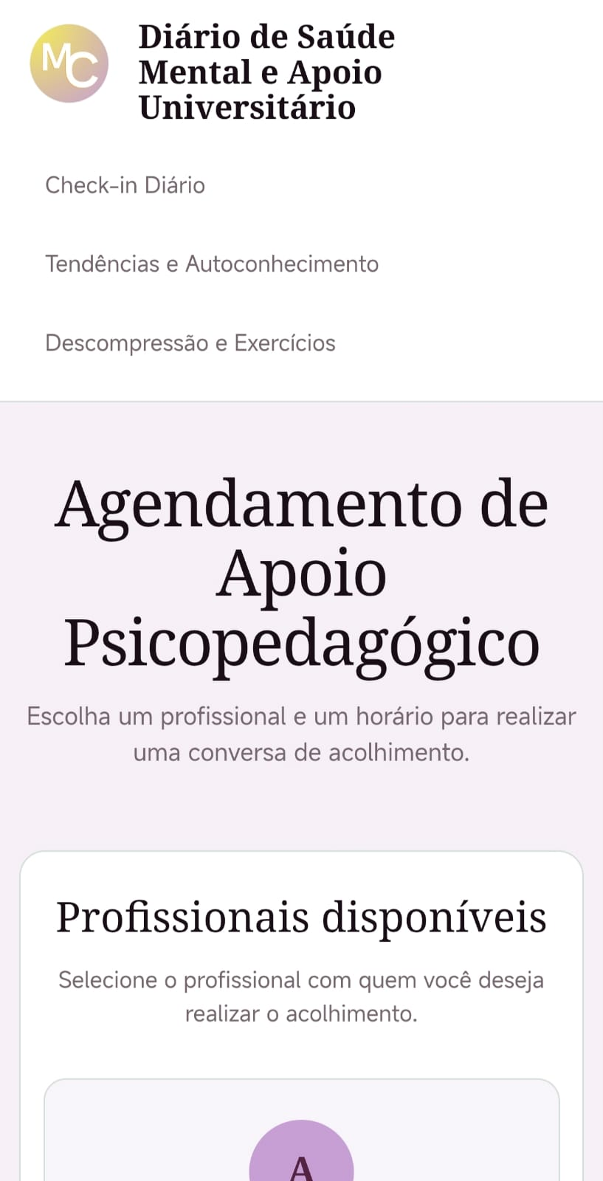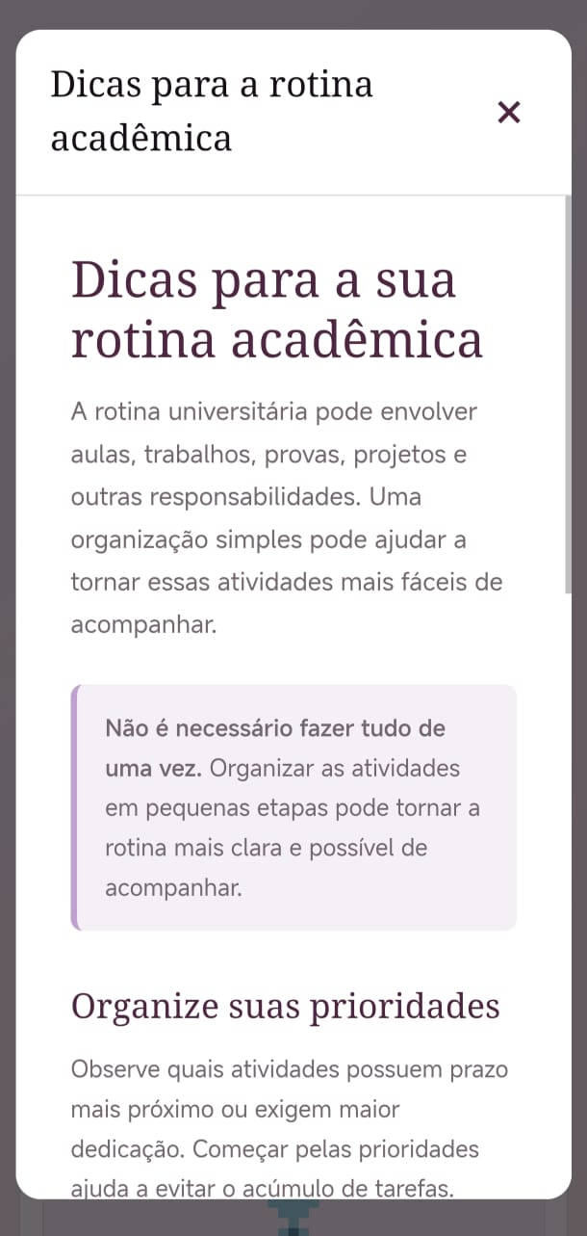
Segurança:

Validações:

Equipe do Projeto:
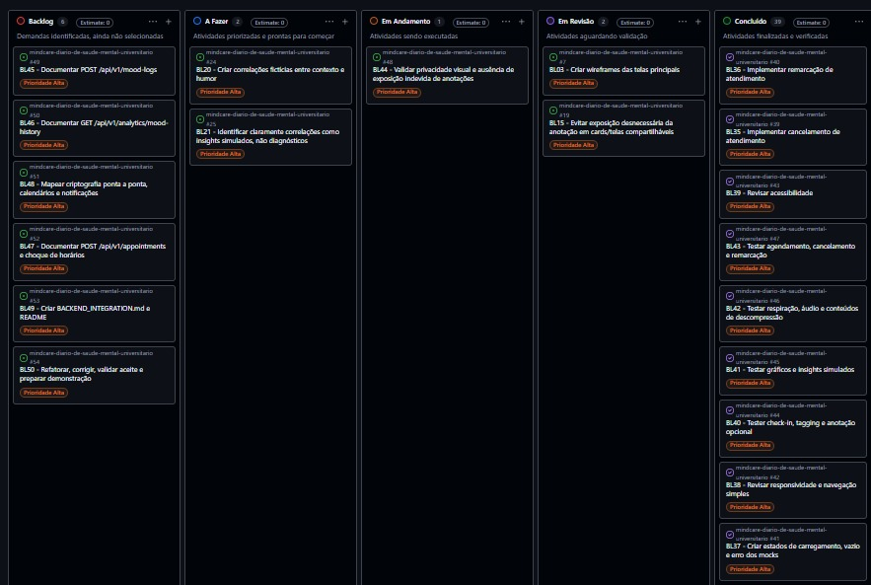
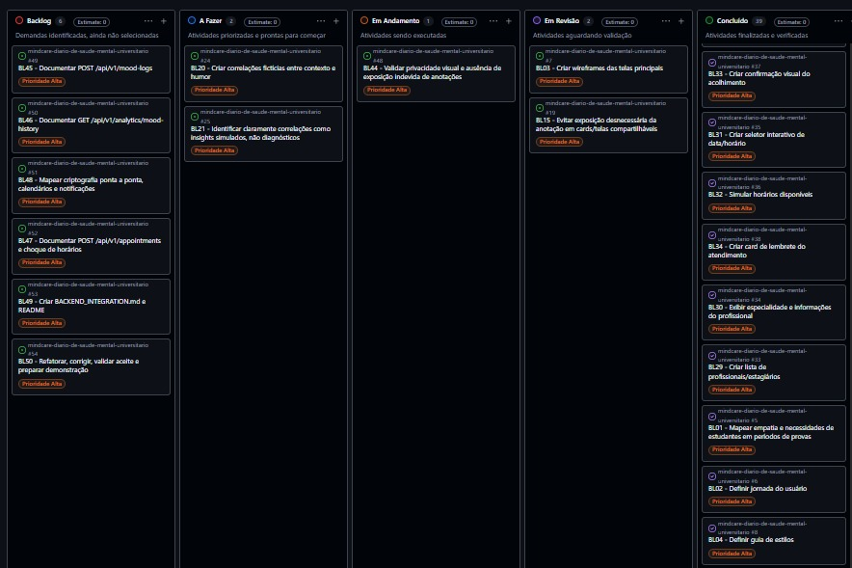
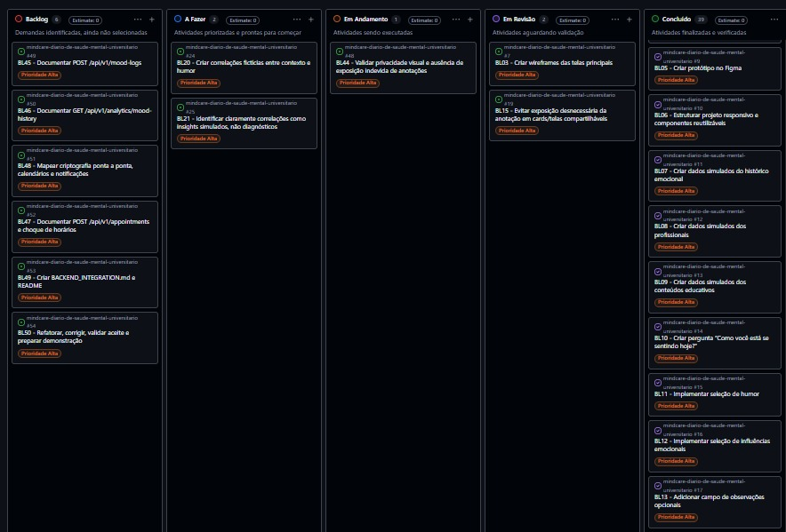
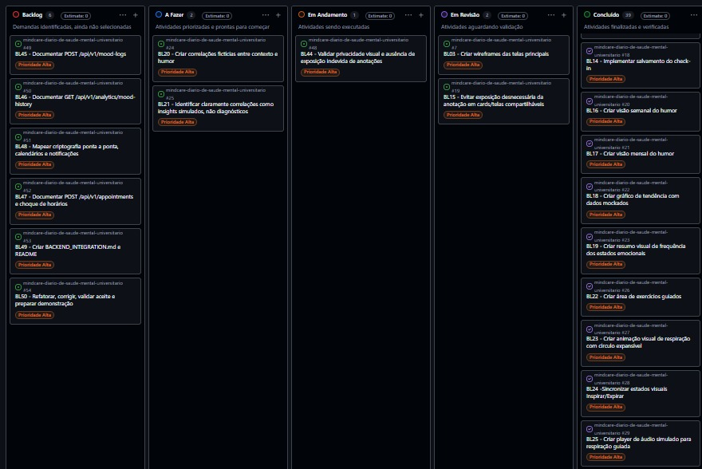

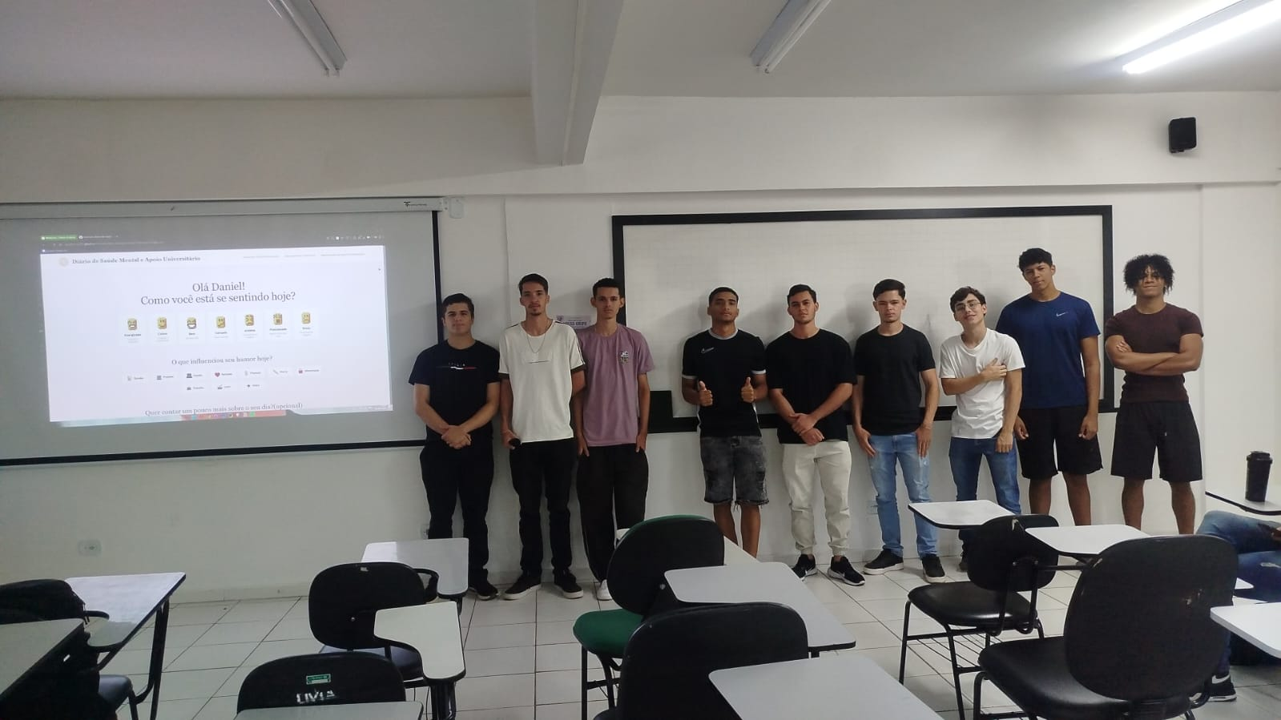
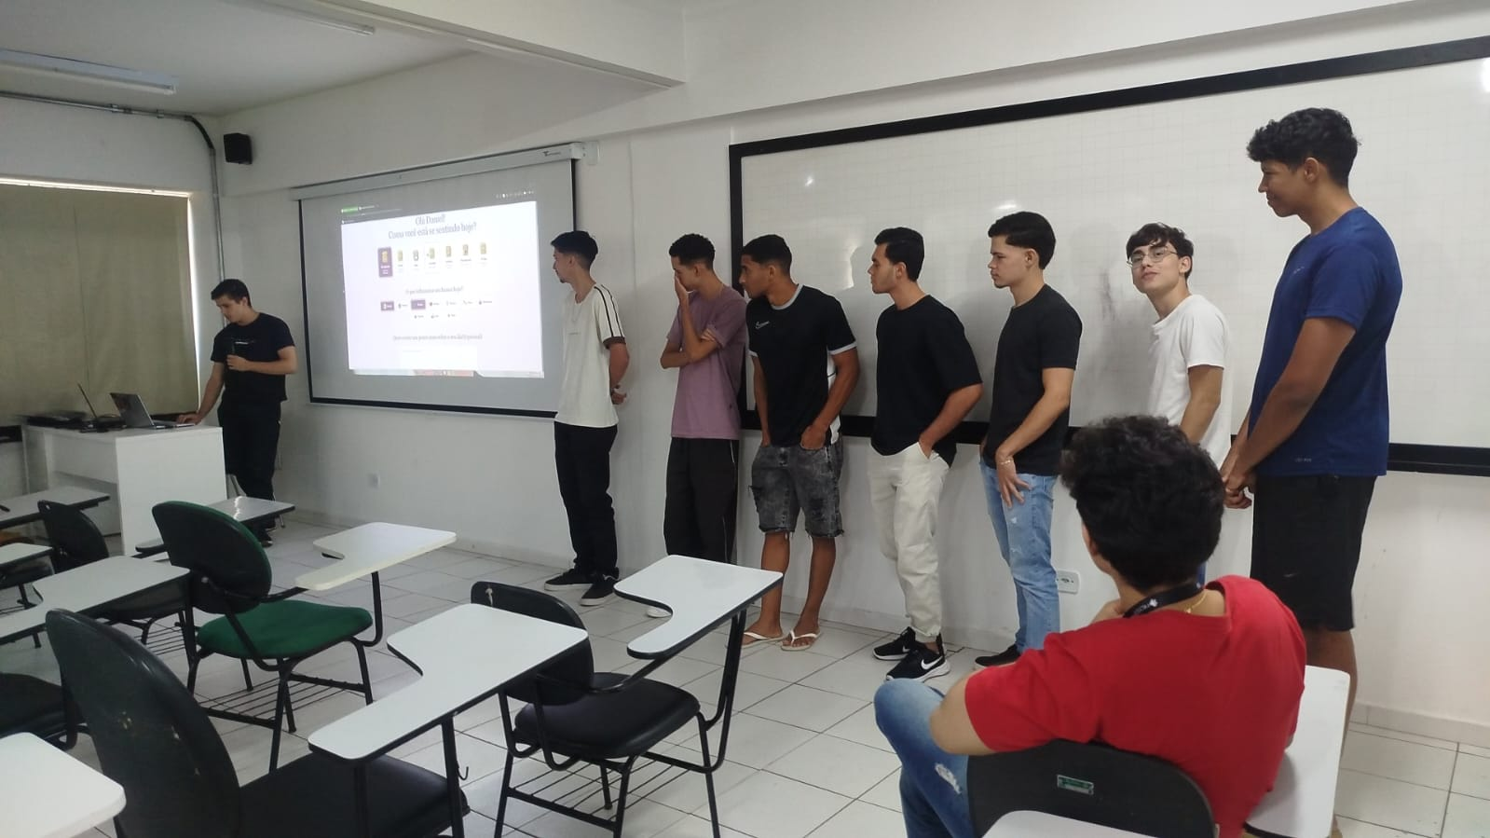
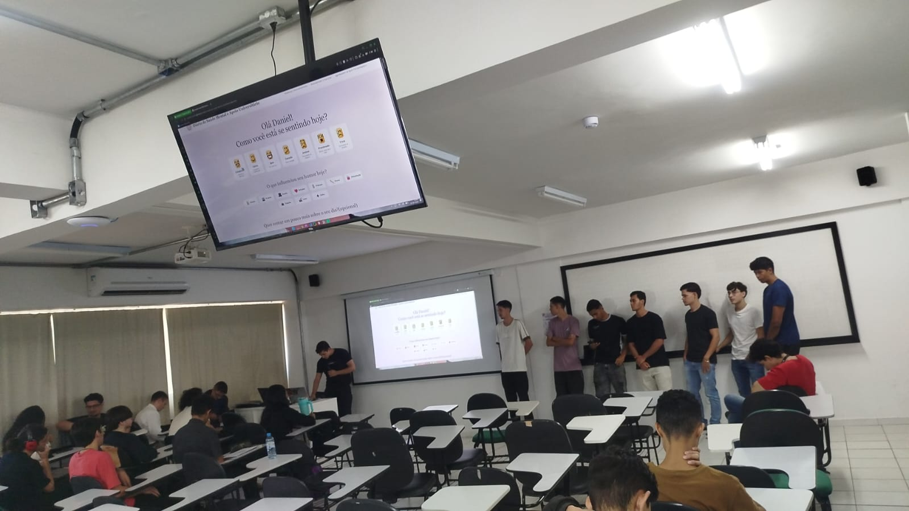

______________________________ _  Prof. Hudson Neves e Silva  Assinatura | _______________________________ _  Coordenadora Ana Carolina C. Faria  Assinatura e Carimbo

Gama-DF
2026

